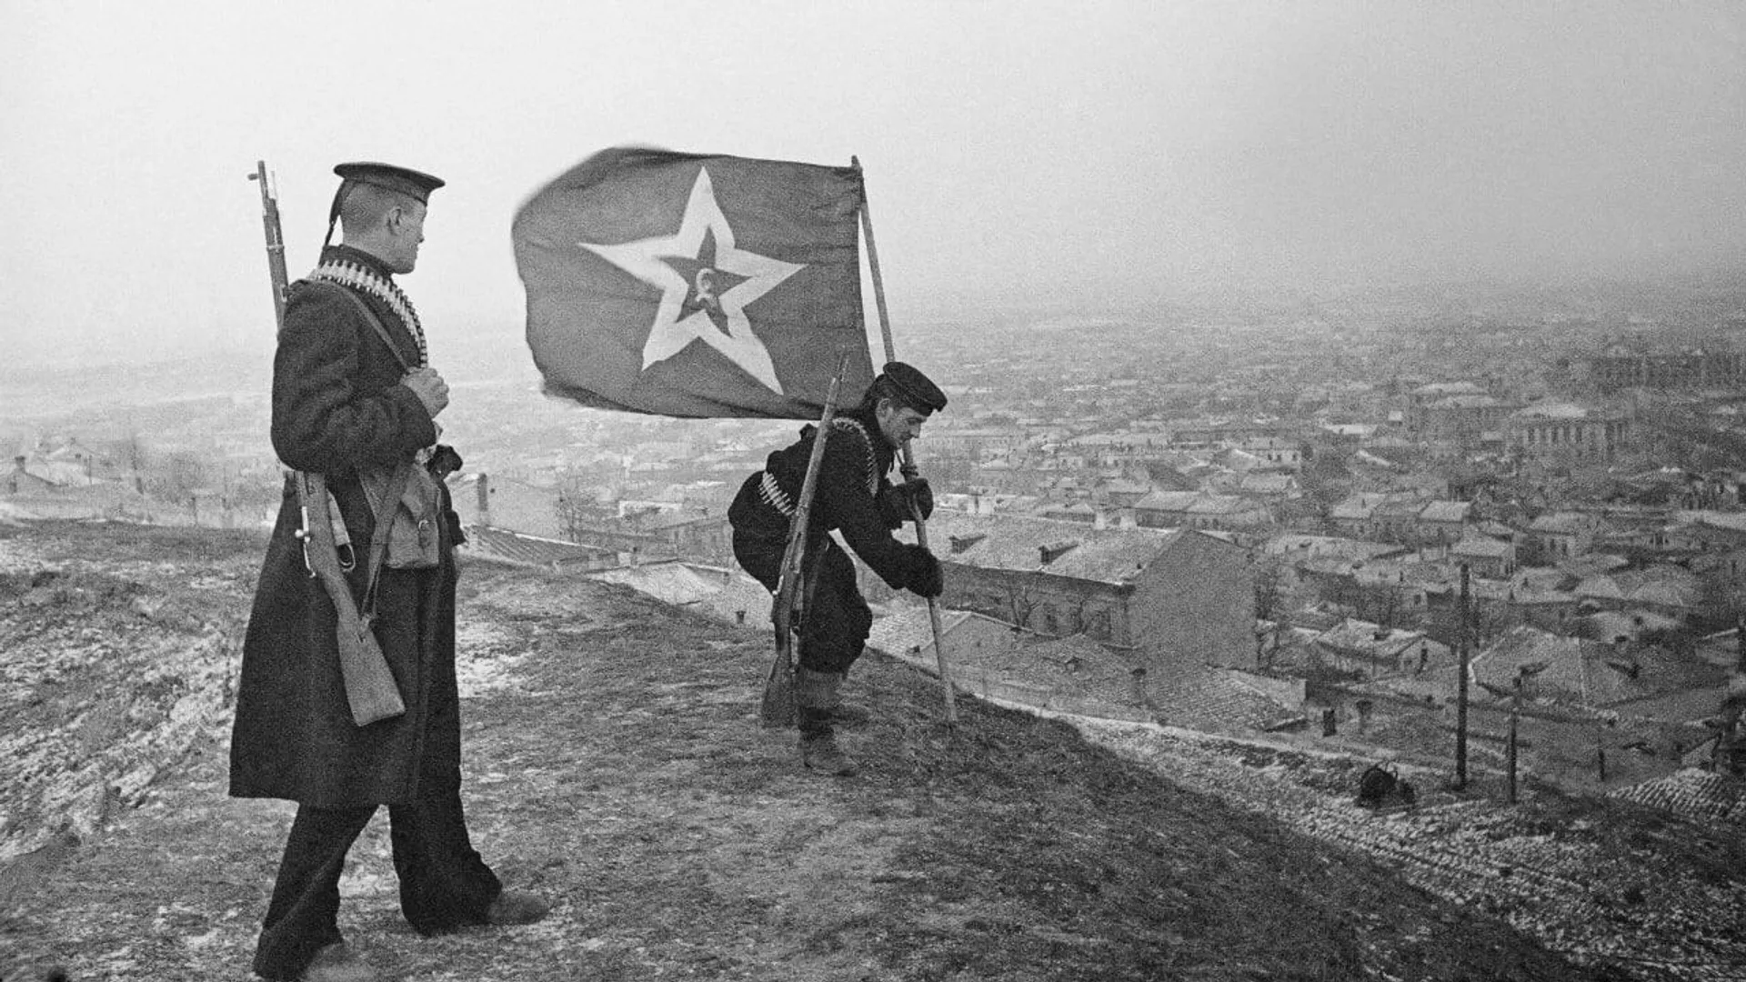

**Водружение знамени**

 Фотокорреспондент снимал Багеровский ров, где были расстреляны тысячи людей. Побывал и в центре города — на набережной и на горе Митридат, где в середине января 1942 года и сделал снимок, который назвал "Водружение знамени".

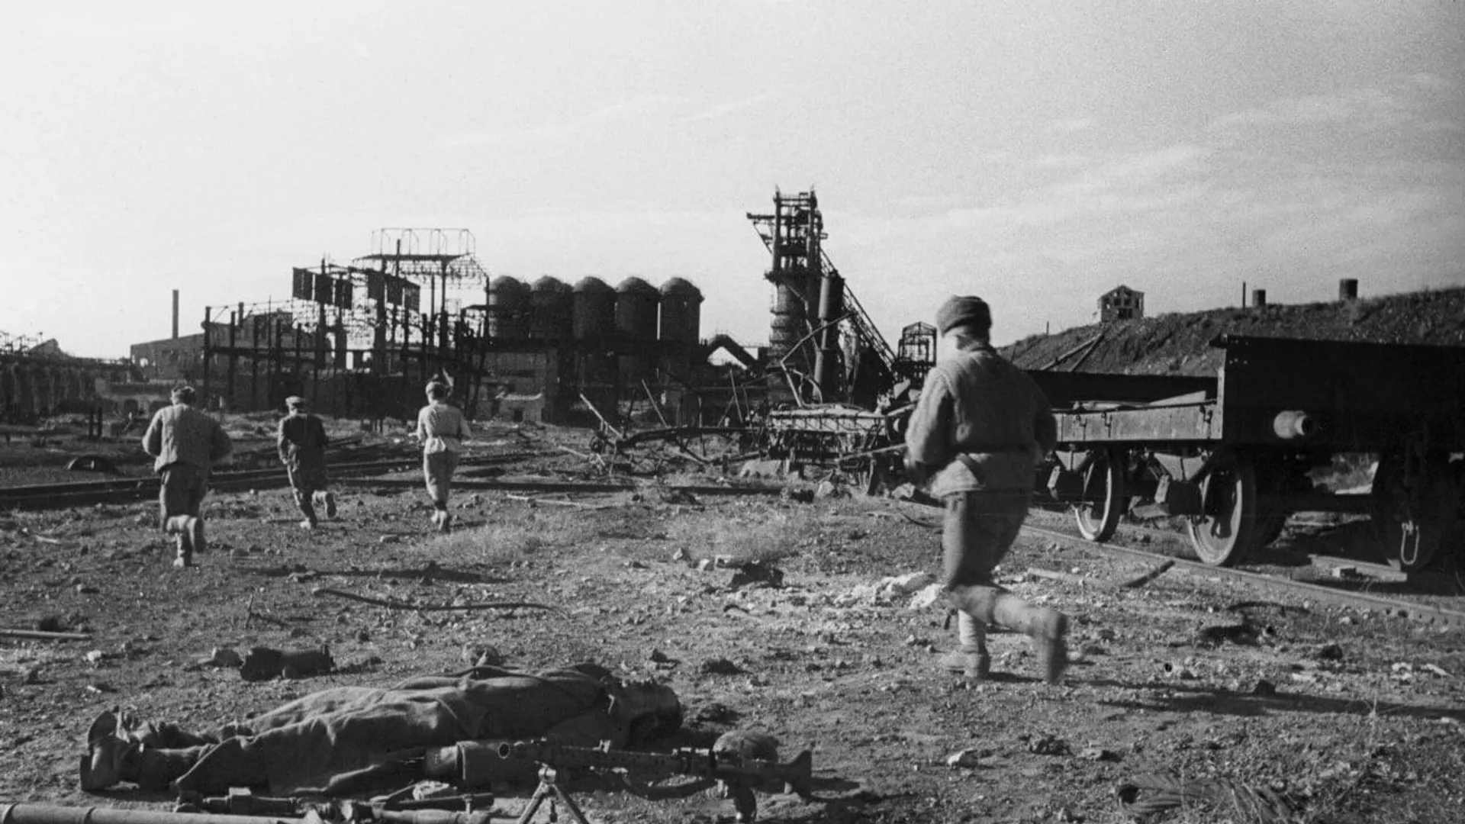

"Фотография отображает события ноября 1943 года. Это юг Керчь-Еникальского плацдарма (или Керченского, или северо-восточного плацдарма), захваченного десантниками 56-й армии Северо-Кавказского фронта в ходе Керченско-Эльтигенской десантной операции"

